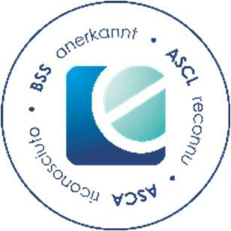
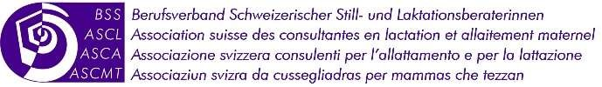

BSS-Webinar 2025

Der WHO-Kodex –
Geschichte, Geltungsbereich, Kernaussagen und Umsetzung

Fortbildungsdatum: 13. April 2026 Fortbildungszeiten: 18.00-20.00 Uhr

Fortbildungsort: Webinar über ZOOM IBLCE Reg. Nr. 332605CH

Technische Voraussetzungen: Das Webinar wird über das Tool „zoom“ durchgeführt. Sie benötigen
keinen eigenen Zoom-Account. Für die Teilnahme wird der Einladungslink in der Woche des Webinars via
Mail zugestellt (immer Spamordner prüfen).
Sie benötigen eine stabile Internetverbindung, einen PC, Laptop, Tablet oder Mobiltelefon mit integrierter
Kamera, Mikrofon und Lautsprecher.

Referentinnen: Denise Both, IBCLC

Inhalte / Themen
Die massive Bewerbung für Muttermilchersatzprodukte sorgte für einen weltweiten Rückgang der Stillraten. Dies führte 1981 dazu dass der Internationale Kodex zur Vermarktung von Muttermilchersatzprodukten von der Weltgesundheitsversammlung (WHA, World Health Assembly), und der Weltgesundheitsorganisation verabschiedet wurde. Er ist ein wichtiges Dokument zur Förderung, Unterstützung und dem Schutz des Stillens. Doch was steht wirklich drin und wie wird er umgesetzt?

Teilnehmerzahl: Maximal 50
Änderungen vorbehalten!

Teilnahmegebühr

Aktivmitglieder BSS CHF 80.--
Passivmitglieder BSS CHF 80.--
Nichtmitglieder CHF 160.—

Zahlungsbedingungen: Die Rechnung mit den Angaben zu den Bedingungen werden Sie per Mail erhalten. Bitte prüfen Sie Ihrem Spamordner!

Anmeldung: Online unter www.e-log.ch
Die Anmeldung wird nach Eingang per Mail automatisch bestätigt. Bitte prüfen Sie Ihrem Spamordner! Der BSS behält sich vor, die Fortbildung bei ungenügender Teilnehmerzahl abzusagen.

Anmeldeschluss: 10. April 2026

Abmeldungen
Abmeldungen wegen Krankheit, Unfall oder anderen schwerwiegenden Umständen sind schriftlich, unter Beilage eines Arztzeugnisses oder einer anderen Bescheinigung, an die Geschäftsstelle zu senden. Bei unentschuldigter Absenz wird der volle Betrag in Rechnung gestellt.

Material: Bitte Schreibmaterial und ein Getränk bereitlegen

CERP’s / e-log-Punkte
Für diese Fortbildung werden 2 CERP’s und 2 BSS Punkte gelabelte e-log-Punkte angerechnet. Die Teilnahmebestätigung inkl. Angabe der tatsächlichen CERPs wird den Teilnehmenden nach der Bezahlung der Rechnung und der Teilnahme an der Fortbildung via Mail zugestellt.

Seminarsprache: Deutsch

Geschäftsstelle BSS
BSS Berufsverband
Schweizerischer Still– und Laktationsberaterinnen
Tel.: +41 41 926 07 83
office@stillen.ch /

